PRESSEMELDING:
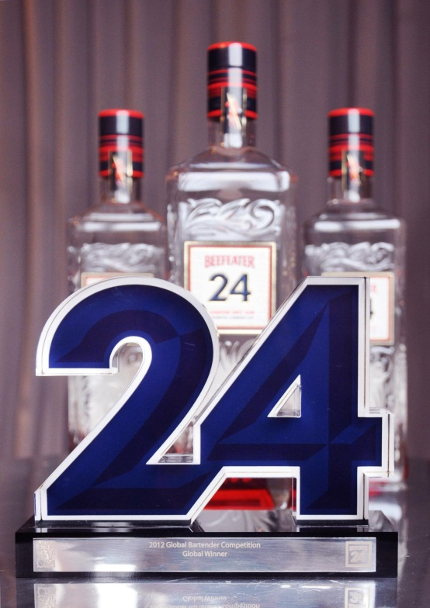
BEEFEATER 24 BARTENDER COMPETITION.
Denne internasjonale utfordringen er laget for å inspirere ledende bartender talenter til å lage helt nyskapende tolkninger av klassiske cocktails.
Beefeater 24 er en av verdens ledende super premium gin og vil gjerne invitere bartendere over hele verden til å vise frem sin kreativitet og sine mikseferdigheter. Og for første gang i konkurransen historie, vil deltakere lage to cocktails og ikke bare en.
Bartendere vil få i oppgave å lage en klassisk cocktail med Beefeater Dry, deretter skal de lage en moderne tolkning av denne klassiske cocktailen med Beefeater 24. I tillegg til cocktail oppskriftene, vil bartendere også bli bedt om å presentere historien bak de to drinkene som blir servert.
Konkurransen ble først lansert i 2010 med fire deltakende markeder, siden dette har konkurransen vokst i popularitet i det internasjonale bartender miljøet. I år vil konkurransen presentere bartender talenter fra hele 26 land fra hele verden.
Påmelding til konkurransen vil avslutte den 25. august 2013, deretter vil de 12 beste bidragene fra hvert land plukkes ut for å konkurrere i nasjonal konkurranse. I Norge vil den finne sted den 15. September i Oslo. Beefeaters internasjonale merkevare ambassadører, Tim Stones og Sebastian Hamilton-Mudge, vil reise verden rundt for å møte bartendere som deltar i konkurransen, og en av dem vil være tilstede på hver nasjonal konkurranse.
De nasjonale vinnerne vil deretter reise til London for å konkurrere i den internasjonale finalen, som finner sted den 7. november 2013. Vinneren av den internasjonale konkurransen premieres med en tur til Japan i 2014, hvor de vil lære mer om te som er så markant i Beefeater 24s smaksprofil og ikke minst og få et innblikk i Japans lokale bartending kultur. Vinneren vil også få navnet sitt skrevet på Beefeater destilleriets egen «Hall of Fame». Hver av deltagerne i London vil også bli invitert til å delta i kortfilmen "Craft of Bartending», i regi av Beefeater 24.

Den nasjonale konkurransen i Norge vil finne sted på Seeds den 15. September 2013.
- Slutter -

For mer informasjon:
Stine Frey Thorud, Pernod Ricard Norway AS
Stine.thorud@pernod-ricard.com eller +47 41652240.

Pernod Ricard Norway er en av Norges ledende vin- og brennevinsimportører og er datterselskap av franske Pernod Ricard, en av verdens største aktører på vin og brennevin. Pernod Ricard har en sterk portefølje av kjente internasjonale premium merkevarer og opererer i over 70 land i verden.
Pernod Ricard Norway har kjente merkenavn som blant annet ABSOLUT, Havana Club, Jameson, Jacob’s Creek, Ballantine’s, Chivas Regal, Beefeater og Martell i sin portefølje.

Lenker og mer informasjon:
http://www.beefeatergin.tv
http://www.youtube.com/watch?feature=player_embedded &;v=-B9SzyyHxrE
Beefeater 24
I 2008 opprettet Master Destiller Desmond Payne en særegen ny oppskrift som blander håndplukket Sevilla appelsinskall og sjeldne japansk te med ti andre naturlige planteekstrakter. Resultatet - Beefeater 24 - er en høy kvalitet håndlaget super-Premium gin som bringer en ny og spennende dimensjon til en verden av gin.
Sevilla appelsinskall, sitronskall, bitter mandel, kvann rot, kvann frø, einer, lakris, orris rot, koriander, en blanding av kinesisk grønn og japansk Sencha te og grapefrukt skall.\
Beefeater 24 Tasting Notes:
• Aroma: Duftende noter av sitrus, einer og Sencha som utvikler seg til en lang finish av krydret koriander og kvann. Duften er kompleks og harmonisk.
• Smak: Svake toner av grapefrukt og Sevilla oransje i starten. Smaken utvikler deretter gjennom lyset tang av einer til en glatt lakris-inspirert finish. Smaken er balansert gjennom av den delikate påvirkning av grønne og Sencha blad te.
Beefeater 24 utmerkelser
• De asiatiske Spirits Masters, Gull i 2012 og 2013
• San Francisco World Spirits Competition, Best Gin Trophy og Double Gold i 2010
• International Wine and Spirit Challenge, The Greenalls Trophy og Gold Best in Class medalje i 2009, Gold Best in Class medalje i 2010
• De Gin Masters, Gull i 2009, master i 2010, gull i 2011
• International Spirits Challenge, gull i 2009
• Drinks International Cocktail Challenge, Trophy for Lapsang Martinez i 2009
• De Design Masters, Master i 2009
• International Spirits Challenge, Design & Packaging, gull i 2009

